КСО «Магнит» представляет
ФЕСТИВАЛЬ
Встреча друзей спортивного ориентирования*

Информационный бюллетень

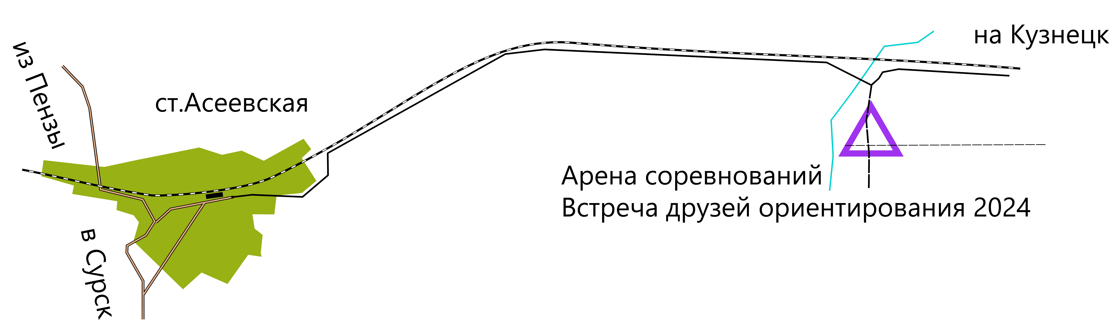
Фестиваль пройдёт 27 октября 2024 г.,
традиционно, в районе станции Асеевская.
Начало старта 11:00
Район соревнований последний раз
использовался на Майской многодневке,
кажется, 2010 года.

Карты. М 1:7500 Н 2,5м
Участники. МЖ 10,12,14,16,18,21,35,45,55,65;РД.
Виды программы.
Участники имеют возможность участвовать, как в одном, так и обоих видах программы.
ЗН Заданное направление
МТ Маркированная трасса
с начислением штрафа по правилам 1980 г. (1 мм ошибки = 1 минута штрафа. Льгота 1 мм).
Без учёта времени прохождения.
Система отметки: ЗН- SportIdent ; МТ- только прокол
Порядок старта. ЗН – согласно стартовому протоколу.
Старт на маркированную трассу свободный.
Контрольное время: 2 часа
Награждение.
- Сладкие призы по жеребьёвке. Традиционно из числа присутствующих.
- На МТ победители (все прошедшие дистанцию без штрафа) награждаются памятными жетонами клуба «Зеро».
Параметры дистанций ЗН
Группа
М21,18,35 | 6,2 км 16 КП
Ж21,18,35 М16,45 | 4,4 км 11 КП
Ж16,45 М14,55 | 3,1 км 8 КП
Ж14,55,65 М65 | 2,5 км 10 КП
М12 Ж12 | 1,8 км 6 КП
М10 Ж10 | 1,0 км 4 КП
РД | 1,1 км 6 КП

Параметры дистанций МТ 3,0 км – 12кп

Заявки на сайте https://orgeo.ru/ до 21:00 24 октября.
Организационный взнос согласно условиям ФСО Пензенской области.

*Фестиваль «Встреча друзей спортивного ориентирования – 2024» является открытой тренировкой. Всю ответственность за несовершеннолетних участников до, во время и после дистанции спортивного ориентирования несут законные представители! Совершеннолетние участники участвуют под свою ответственность. Настоятельно рекомендуем всем иметь сотовые телефоны и не выпускать на дистанцию неподготовленных спортсменов.

